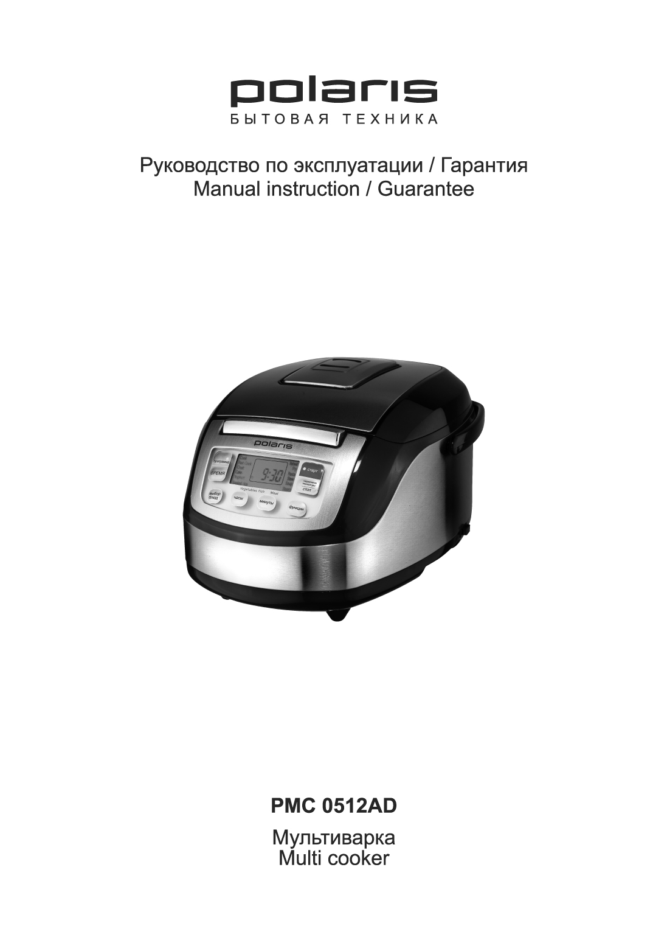

Мультиварка бытовая электрическая

POLARIS

Модель PMC 0512AD

Инструкция по эксплуатации
Благодарим Вас за выбор продукции, выпускаемой под торговой маркой POLARIS. Наши изделия разработаны в соответствии с высокими требованиями качества, функциональности и дизайна. Мы уверены, что Вы будете довольны приобретением нового изделия от нашей фирмы.
Перед началом эксплуатации прибора внимательно прочитайте данную инструкцию, в которой содержится важная информация, касающаяся Вашей безопасности, а также рекомендации по правильному использованию прибора и уходу за ним.
Сохраните инструкцию вместе с гарантийным талоном, кассовым чеком, по возможности, картонной коробкой и упаковочным материалом.

Оглавление

Общие указания по безопасности……………………………………………………………….2
Специальные указания по безопасности данного прибора 3
Сфера использования 4
Описание прибора 4
Комплектация 5
Использование прибора 6
Описание функций 6
Чистка и уход 12
Технические характеристики 13
Информация о сертификации 13
Гарантийное обязательство 14

Общие указания по безопасности

- Прибор предназначен исключительно для использования в быту.
- Прибор должен быть использован только по назначению.
- Перед вводом в эксплуатацию этого прибора тщательно прочитайте руководство по эксплуатации.
- Каждый раз перед включением прибора осмотрите его. При наличии повреждений прибора и сетевого шнура ни в коем случае не включайте прибор в розетку.
- Прибор и сетевой шнур должны храниться так, чтобы они не попадали под воздействие жары, прямых солнечных лучей и влаги.
- Не оставляйте работающий прибор без надзора! Если Вы не пользуетесь больше прибором, то всегда выключайте его. Храните прибор в недоступном для детей месте.
- Использование прибора детьми и людьми с ограниченными способностями возможно только под непосредственным наблюдением и контролем
- Внимание! Не используйте прибор вблизи ванн, раковин или других емкостей, заполненных водой.
- Ни в коем случае не погружайте прибор в воду или другие жидкости. Не прикасайтесь к прибору влажными руками. При намокании прибора сразу отключите его от сети.
- В случае падения прибора в воду немедленно отключите его от сети. При этом ни в коем случае не опускайте руки в воду. Перед повторным использованием прибор должен быть проверен квалифицированным специалистом.
- Включайте прибор только в источник переменного тока (~). Перед включением убедитесь, что прибор рассчитан на напряжение, используемое в сети.
- Любое ошибочное включение лишает Вас права на гарантийное обслуживание.
- Прибор может быть включен только в сеть с заземлением. Для обеспечения Вашей безопасности заземление должно соответствовать установленным электротехническим нормам. Не пользуйтесь нестандартными источниками питания или устройствами подключения.
- Перед включением прибора в сеть убедитесь, что он находится в выключенном состоянии.
- Не используйте прибор вне помещений. Предохраняйте прибор от ударов об острые углы. По окончании эксплуатации, чистке или поломке прибора всегда отключайте его от сети.
- Нельзя переносить прибор, держа его за сетевой провод. Запрещается также отключать прибор от сети, держа его за сетевой провод. При отключении прибора от сети держитесь за штепсельную вилку.
- Использование дополнительных аксессуаров, не входящих в комплектацию, лишает Вас права на гарантийное обслуживание.
- Неквалифицированный ремонт представляет прямую опасность для пользователя.
- Не производите ремонт прибора самостоятельно. Ремонт должен производиться только квалифицированными специалистами сервисного центра.
- Для ремонта прибора могут быть использованы только оригинальные запасные части.

Специальные указания по безопасности данного прибора

- При использовании прибора убедитесь в том, что вокруг него имеется достаточно свободного места. Не менее 15см от огнеопасных объектов, таких как мебель, шторы и пр.
- Не используйте устройство рядом с водой или открытым огнём, это может привести к удару током.
- При использовании прибора устанавливайте его на сухой ровной термостойкой поверхности.
- Во избежание ожогов не касайтесь работающего прибора. После окончания эксплуатации дайте мультиварке остыть, в противном случае существует риск получения ожога.
- Используйте данное устройство только в сетях 220-240В.
- Не накрывайте прибор тряпками во время работы, это может стать причиной неисправности прибора.
- Не оставляйте электроприбор включенным в сеть, если не готовите еду.
- Всегда выключайте прибор перед тем, как отсоединить его от сети.
- Никогда не поднимайте, не передвигайте прибор, пока он подключен к электросети.
- Не прикасайтесь к внутренней кастрюле, во время работы мультиварки, Вы можете обжечься!
- Не используйте для чистки прибора абразивные очистители и агрессивные моющие вещества.
- Не оставляйте продукты или воду в мультиварке на длительное время.
- Между внутренней кастрюлей и внешним корпусом не должно быть никаких посторонних предметов.
- Во время приготовления риса и других продуктов следите за уровнем воды в кастрюле.
- Производитель не несет ответственности за ущерб, возникший в результате неправильного или непредусмотренного настоящей инструкцией использования.
- Внимание: Держите данное устройство подальше от детей! Во избежание теплового ожога, не позволяйте детям играть с работающей мультиваркой.
- Внимание: При использовании мультиварки будьте осторожны с горячим паром. Пар и разогретые детали мультиварки могут обжечь. Соблюдайте правила Техники Безопасности при использовании мультиварки.
Поэтому, открывая мультиварку, нажав на кнопку открытия крышки, дождитесь пока вся крышка полностью откроется, подождите пока пар полностью выйдет из кастрюли, и лишь затем можно проверять степень готовности приготовляемых продуктов.
Держите лицо и руки подальше от разогретой кастрюли мультиварки.
Будьте осторожны с разогретыми частями мультиварки. Всегда помните об этом!

Сфера использования

- Прибор предназначен исключительно для использования в быту.
- Прибор должен быть использован только по назначению.

Описание прибора

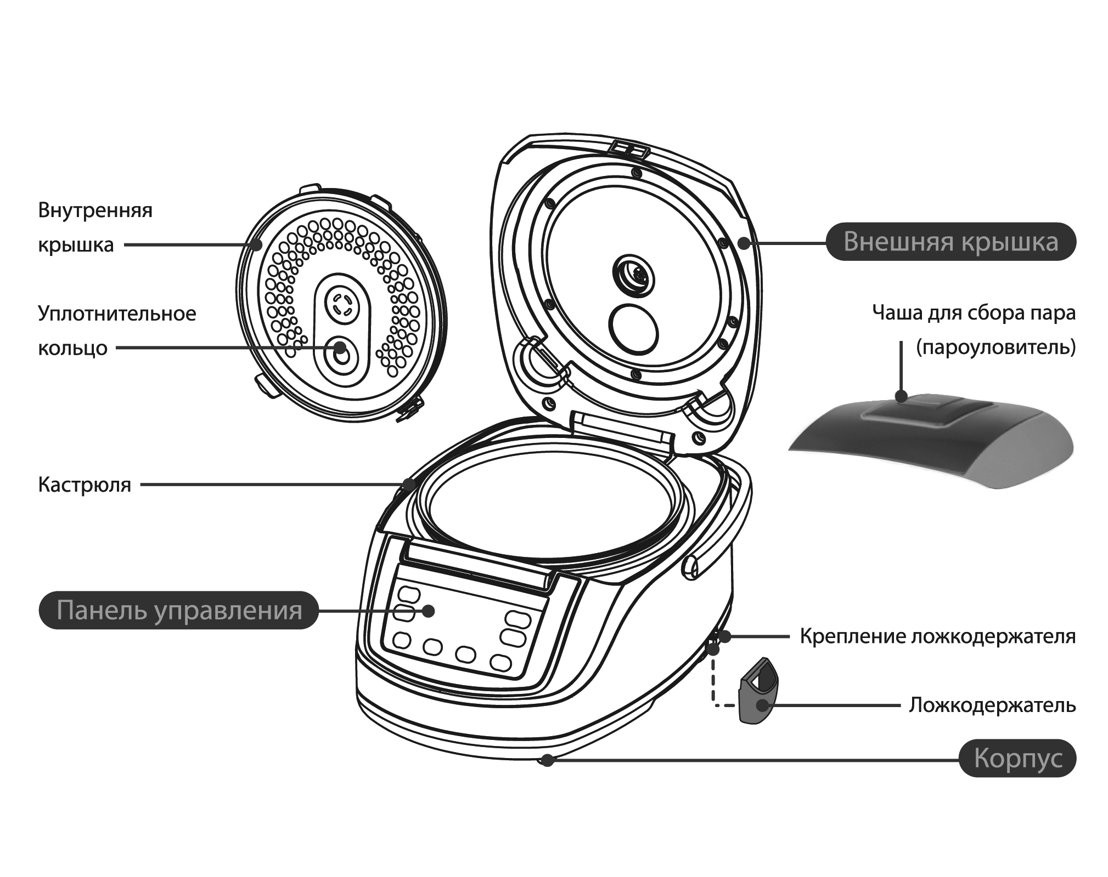

Аксессуары
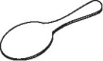плоская ложка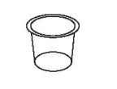мерная чашка 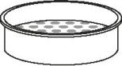пароварка 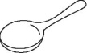столовая ложка

Панель управления и дисплей

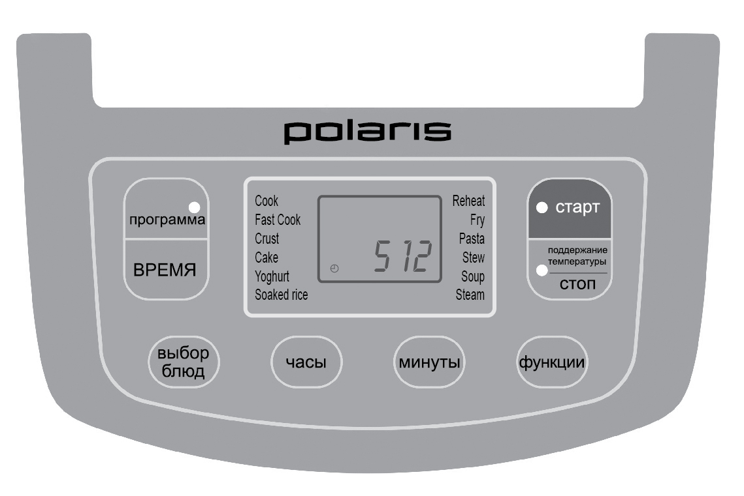

Комплектация
- Прибор
- Внутренняя чаша
- Пароварка
- Плоская ложка
- Столовая ложка
- Мерная чашка
- Сетевой провод
- Книга рецептов
- Инструкция пользователя
10. Список сервисных центров
11. Гарантийный талон

Использование прибора

1. Мультиварка имеет 15 функций: Вы можете жарить (овощи, рыбу, мясо), варить, подогревать готовые блюда, готовить макароны, рис, суп, блюда с хрустящей корочкой, готовить на пару (овощи, рыбу, мясо), тушить, выпекать, делать йогурт.
2. Независимо от выбора функции, после приготовления блюда вы можете воспользоваться режимом подогрева (для всех функций, кроме йогурта).
3. Внимательно прочитайте инструкцию и следуйте данным в ней указаниям.
4. Откройте упаковку. Выньте все аксессуары и руководство по эксплуатации. Откройте верхнюю крышку, нажав на кнопку.
5.Внутренняя чаша (кастрюля), которая находится в мультиварке, с антипригарным покрытием поможет избежать пригорания блюд.
6. Для чистки внутренних поверхностей прибора с антипригарным покрытием используйте губку для посуды. После мытья тщательно протрите прибор.
7. Установите все аксессуары на место.
8. Перед приготовлением внутренняя и внешняя части мультиварки должны быть чистыми, убедитесь также, что
между внутренней кастрюлей и нагревательной поверхностью нет посторонних предметов
9. Вставьте внутреннюю чашу (кастрюлю) в мультиварку.
10. Поворачивайте внутреннюю чашу внутри мультиварки, пока дно кастрюли и нагревательная поверхность с датчиками не установятся в нужное положение.
11. Проверьте, чтобы крышка была плотно закрыта.
12. Вставьте штекер сетевого провода в гнездо штекера мультиварки.
13. Включите вилку сетевого провода мультиварки в розетку. Не подключайте прибор к розетке, если не выполнены вышеуказанные рекомендации.
14. Установите суточное время часов мультиварки.
- Необходимо установить время (от 0:00 до 23:59)
- Нажмите кнопку «ЧАСЫ», каждое нажатие кнопки, увеличивает время на 1 час вперёд,
установите часы суточного времени на дисплее мультиварки.
- Нажмите кнопку «МИНУТЫ», каждое нажатие кнопки, увеличивает время на 1 минуту вперёд, установите минуты на дисплее мультиварки.
Время считается установленным, когда прекратится мигание цифр на дисплее мультиварки.

Описание функций

Режим «Варка»
- Нажмите кнопку «Функции» и выберите режим «Варка» (Cook) , загорится соответствующий световой индикатор;
- Нажмите кнопку «Старт», загорится индикатор «Старт», и мультиварка начнет готовить блюдо в заданном режиме;
- Режим «Варка» является режимом работы мультиварки, при котором есть возможность проконтролировать процесс приготовления еды, в любой момент открыть крышку мультиварки, проверить степень готовности, убедившись в полной готовности еды, отключить готовку.
- В режиме «Варка»,- и включение, и выключение мультиварки может производиться ВРУЧНУЮ. - Время окончания процесса приготовления можно контролировать кнопкой СТОП.
- Также в режиме «Варка» есть режим отложенного старта, включение мультиварки осуществляется автоматически в заданное заранее время, выключение производится ВРУЧНУЮ, смотрите ниже.

Режим «Быстрая Варка»
- Нажмите кнопку «Функции» и выберите режим «Быстрая Варка» (Fast Cook) , загорится соответствующий световой индикатор;
- Нажмите кнопку «Старт», загорится индикатор «Старт» и мультиварка начнет готовить блюдо в заданном режиме;
- Режим «Варка» является режимом работы мультиварки, при котором есть возможность проконтролировать процесс приготовления еды, в любой момент открыть крышку мультиварки.
- В режиме «Быстрая Варка»,- и включение, и выключение мультиварки производится ВРУЧНУЮ.
- Время окончания процесса приготовления можно контролировать кнопкой СТОП.

Режим «Выпечка»
Режим выпечка служит для выпекания коржей, кексов, пирогов.
- Нажмите кнопку «Функции» и выберите режим «Выпечка» (Cake), загорится соответствующий световой индикатор.
- Время приготовления 50 минут. Данное время невозможно увеличить или уменьшить, это стандартное время для приготовления выпечки.
- Нажмите кнопку «Старт», загорается световой индикатор кнопки «Старт», мультиварка начинает приготовление в заданном режиме.
- На дисплее отображается обратный отсчёт времени процесса приготовления.
- Время окончания процесса приготовления можно контролировать кнопкой СТОП.
- После завершения работы устройство автоматически перейдет в режим поддержания температуры.
- Для отключения режима поддержания температуры нажмите кнопку СТОП, отключите устройство.

Режим «Йогурт»
В мультиварке, есть специальный режим “ЙОГУРТ”, этот режим предназначен исключительно для приготовления йогурта. В этом режиме в кастрюле поддерживается температура (приблизительно +40°С), необходимая для роста бифидобактерий и получения прекрасного йогурта из закваски и молока.
- Нажмите кнопку «Функции» и выберите режим «Йогурт» (Yoghurt), загорится соответствующий световой индикатор;
- Время приготовления по умолчанию 8 часов. Время может варьироваться от 6-12 часов;
- Нажмите кнопку «Время», затем нажмите на «Часы» и время приготовления увеличится на 1 час;
- Нажмите кнопку «Минуты» и время приготовления будет увеличиваться на 30 минут после каждого нажатия;
- Нажмите кнопку «Старт», индикатор кнопки «Старт» загорается и мультиварка начинает приготовление в заданном режиме.
- На дисплее отображается обратный отсчёт времени процесса приготовления.
- ВНИМАНИЕ: После окончания программы ЙОГУРТ подогрев не производится.
Устройство отключено.

Режим «Корочка»
В этом режиме можно зажарить еду с корочкой.
- Нажмите кнопку «Функции» и выберите режим «Корочка» (Crust), загорится соответствующий
световой индикатор;
- Время приготовления по умолчанию 1 час 30 минут. Нажимая кнопку «Время», вы можете установить
необходимое время. Диапазон времени может варьироваться от 1 до 2 часов;
- Нажмите кнопку «Часы» и время приготовления увеличится на 1 час;
- Нажмите кнопку «Минуты» и время приготовления будет увеличиваться на 5 минут после каждого нажатия;
- Нажмите кнопку «Старт», загорается индикатор «Старт» и мультиварка начинает приготовление в заданном режиме.
- На дисплее отображается обратный отсчёт времени процесса приготовления.
- Также время окончания процесса приготовления можно контролировать кнопкой - СТОП. –
- Также в режиме «Корочка» есть автоматический режим отложенного старта, смотрите ниже.
- После завершения работы устройство автоматически перейдет в режим поддержания температуры.
- Для отключения режима поддержания температуры нажмите кнопку СТОП, отключите устройство.

Режим «Тушение»
В этом режиме производится тушение пищи.
- Нажмите кнопку «Функции» и выберите режим «Тушение» (Stew), загорится соответствующий световой индикатор;
- Время приготовления по умолчанию 2 часа. Диапазон времени может варьироваться от 2-12 часов;
- Нажмите кнопку «Время», затем нажмите «Часы» и время приготовления будет увеличиваться на 1 час после каждого нажатия;
- Нажмите кнопку «Минуты» и время приготовления будет увеличиваться на 30 минут после каждого нажатия;
- Нажмите кнопку «Старт», включается индикатор «Старт» и мультиварка начинает приготовление в заданном режиме. На дисплее отображается обратный отсчёт времени процесса приготовления.
- Также в режиме «Тушение» есть автоматический режим отложенного старта, смотрите ниже.
- Также время окончания процесса приготовления можно контролировать кнопкой СТОП.
- После завершения работы устройство автоматически перейдет в режим поддержания температуры.
- Для отключения режима поддержания температуры нажмите кнопку СТОП, отключите устройство.

Режим «Суп»
- В режиме «Суп» можно приготовить супы и каши.
- Нажмите кнопку «Функции» и выберите режим «Суп» (Soup), загорится соответствующий световой индикатор;
- Время приготовления по умолчанию 1 час. Время может варьироваться от 1-4 часов;
- Нажмите кнопку «Время», затем нажмите «Часы» и время приготовления увеличится на 1 час;
- Нажмите кнопку «Минуты» и время приготовления будет увеличиваться на 10 минут после каждого нажатия;
- Нажмите кнопку «Старт», включается индикатор «Старт» и мультиварка начинает приготовление в заданном режиме.
- На дисплее отображается обратный отсчёт времени процесса приготовления.
- Время окончания процесса приготовления можно контролировать кнопкой СТОП.
- Также в режиме «Суп» есть автоматический режим отложенного старта, смотрите ниже.
- После завершения работы устройство автоматически перейдет в режим поддержания температуры.
- Для отключения режима поддержания температуры нажмите кнопку СТОП, отключите устройство.

Режим «Пароварка»
В этом режиме производится приготовление пищи на пару.
- Нажмите кнопку «Функции» и выберите режим «Пароварка» (Steam), загорится соответствующий световой индикатор;
- В режиме готовки «Steam» – Пароварка, есть дополнительная опция, можно приготовить следующие продукты на пару, – Овощи, Рыбу, Мясо. Для этого нажмите кнопку «Выбор блюд» и выберите необходимый продукт «ОВОЩИ», «РЫБА», «МЯСО». Загорится соответствующий световой индикатор, который будет указывать на вид продукта.
- Время приготовления по умолчанию:
овощи - 5 минут
рыба - 10 минут
мясо - 15 минут
- Нажмите кнопку «Время» и установите нужное время. Диапазон времени может варьироваться от 5 до 50 минут.
- Нажмите кнопку «Минуты» и время приготовления будет увеличиваться на 1 минуту после
каждого нажатия;
- Нажмите кнопку «Старт», включается индикатор «Старт» и мультиварка начинает приготовление в заданном режиме. После закипания воды на дисплее отображается обратный отсчёт времени процесса приготовления.
- Режим «Пароварка» является режимом работы мультиварки, при котором есть возможность проконтролировать процесс приготовления еды, в любой момент открыть крышку мультиварки, проверить степень готовности, убедившись в полной готовности еды, отключить готовку.
- В режиме «Пароварка»,- и включение, и выключение мультиварки можно производить ВРУЧНУЮ.
- Время окончания процесса приготовления можно контролировать кнопкой СТОП.
- Также в режиме «Пароварка» есть автоматический режим отложенного старта, смотрите ниже.
- После завершения работы устройство автоматически перейдет в режим поддержания температуры.
- Для отключения режима поддержания температуры нажмите кнопку СТОП, полностью отключите устройство.

Режим «Макароны»
В этом режиме производится приготовление макаронных изделий.
- Нажмите кнопку «Функции» и выберите режим «Макароны» (Pasta), загорится соответствующий световой индикатор;
- Время приготовления по умолчанию 8 минут, установите время.
- Временной диапазон может варьироваться от 8 до 20 минут (указанное время рассчитано на приготовление после закипания воды);
- Нажмите кнопку «Время», затем нажмите «Минуты» и время приготовления будет увеличиваться на 1 минуту после каждого нажатия;
- Нажмите кнопку «Старт», включается индикатор «Старт» и мультиварка начинает приготовление в заданном режиме.
- После закипания воды, каждые 30 секунд будет звучать сигнал, световой индикатор мигает, показывая, что нужно опустить макароны в кипящую воду. Нажмите кнопку «Старт».
- Внимание: при приготовлении макарон, необходимо крышку мультиварки держать открытой, так как при варке образуется много пены.
- На дисплее начнёт отображаться обратный отсчёт времени процесса приготовления.
- Режим «Макароны» является режимом работы мультиварки, при котором есть возможность проконтролировать процесс приготовления еды, в любой момент открыть крышку мультиварки.
- В режиме «Макароны»,- и включение, и выключение мультиварки производится только ВРУЧНУЮ.
- Время окончания процесса приготовления можно контролировать кнопкой СТОП.
- После завершения работы устройство автоматически перейдет в режим поддержания температуры.
- Для отключения режима поддержания температуры нажмите кнопку СТОП, отключите устройство.

Режим «Жарка»
Режим Жарка служит для поджаривания продукта.
- Нажмите кнопку «Функции» и выберите режим «Жарка» (Fry), загорится соответствующий световой индикатор;
- Нажмите кнопку «Выбор блюд», выберите нужное название блюда, - ОВОЩИ, РЫБА, МЯСО.
- Загорится соответствующий световой индикатор.
- Время приготовления по умолчанию:
овощи - 20 минут
рыба - 25 минут
мясо - 30 минут
- Нажмите кнопку «Время». Диапазон времени может варьироваться от 5 до 50 минут. Нажмите кнопку «Минуты» и время приготовления будет увеличиваться на 1 минуту после каждого нажатия;
- Нажмите кнопку «Старт», включается индикатор «Старт» и мультиварка начинает приготовление в заданном режиме.
- После прогрева чаши более 100 градусов включается обратный отсчёт времени процесса приготовления.
- Режим «Жарка» является режимом работы мультиварки, при котором есть возможность проконтролировать процесс приготовления еды, в любой момент открыть крышку мультиварки.
- В режиме «Жарка»,- и включение, и выключение мультиварки производится только ВРУЧНУЮ.
- Время окончания процесса приготовления можно контролировать кнопкой СТОП.
- После завершения работы в режиме «Жарка» устройство автоматически перейдет в режим поддержания температуры.
- Для отключения режима поддержания температуры нажмите кнопку СТОП, полностью отключите устройство.

Режим «Рис»
В этом режиме приготавливается РИС.
- Нажмите кнопку «Функции» и выберите режим «Рис» (Soaked rice), загорится соответствующий световой индикатор;
- Время приготовления по умолчанию 25 мин.
- Нажмите кнопку «Старт», включается индикатор «Старт» и мультиварка начинает приготовление в заданном режиме. На дисплее отображается обратный отсчёт времени процесса приготовления.
- После завершения работы в режиме «Рис» устройство автоматически перейдет в режим поддержания температуры.
- Для отключения режима поддержания температуры нажмите кнопку СТОП, полностью отключите устройство.
Внимание: Во время приготовления риса следите за уровнем воды в кастрюле.

Режим «Подогрев»
- Режим подогрев служит для подогрева приготовленной еды.
- Нажмите кнопку «Функции» и выберите режим «Подогрев» (Reheat), загорится соответствующий световой индикатор;
- Время подогрева по умолчанию 20 минут, время разогрева не может быть увеличено или уменьшено. Можно увеличить его повторным запуском функции или можно уменьшить время подогрева, отключив действие этого режима, нажав через определённое время на кнопку СТОП.
- Нажмите кнопку «Старт», включается индикатор «Старт» и мультиварка начинает приготовление в заданном режиме.
- На дисплее отображается обратный отсчёт времени процесса.
- Время окончания процесса приготовления можно контролировать кнопкой СТОП.
- После завершения работы (через 20 минут) устройство автоматически перейдет в режим поддержания температуры.
- Для отключения режима поддержания температуры нажмите кнопку СТОП, отключите устройство.

Режим «отложенного старта»
Мультиварка может работать как в обычном режиме – со стартом в режиме реального времени, так и в режиме отложенного (во времени) старта.

Внимание: Такие режимы готовки, как - «Fast Cook» -Быстрая варка, « Cake» - Выпечка, «Pasta» - Макароны, « Soaked rice» - Рис, «Fry» - Жарка, «Yoghurt» - Йогурт и« Reheat» – Подогрев, - не могут работать в режиме отложенного старта, они работают только в режиме реального времени.

Внимание: Режимы, «Crust» – Корочка, «Stew» –Тушение, «Soup» – Суп, «Steam» – Пароварка, «Cook» - «Варка», - поддерживают автоматический режим отложенного старта.
Для осуществления функции режима отложенного старта, выберите соответствующий режим готовки. Для этого нажмите кнопку «Функции» и выберите нужный режим: («Crust» – Корочка, «Stew» –Тушение, «Soup» – Суп, «Steam» – Пароварка). При этом загорится соответствующий световой индикатор.
В режиме готовки «Steam» – Пароварка, есть дополнительная опция, можно приготовить следующие продукты на пару, – Овощи, Рыбу, Мясо. Для этого нажмите кнопку «Выбор блюд» и выберите необходимый продукт «ОВОЩИ», «РЫБА», «МЯСО». Загорится соответствующий световой индикатор, который будет указывать на вид продукта.
После этого, необходимо задать время включения отложенного старта. Для этого необходимо нажать на кнопку «ПРОГРАММА».
На экране дисплея появится установочное время, и появляется слово – «Preset»- установить. Необходимо установить соответствующее время, используя кнопки «ЧАСЫ» и «МИНУТЫ». (Установите суточное время включения функции, от 0:00 до 23:59)
- При каждом нажатии на кнопку «Часы», время приготовления увеличивается на 1 час
- При каждом нажатии на кнопку «Минуты», время приготовления увеличивается на 10 минут
Далее необходимо установить «Cooking time» - Время готовки. Для этого нажмите кнопку «ВРЕМЯ», используя кнопки «ЧАСЫ» и «МИНУТЫ», установите желаемое время готовки.
Затем необходимо нажать на кнопку «СТАРТ». Мультиварка запрограммирована, и находится в «ждущем режиме» - в режиме отложенного старта.
Мультиварка может находиться в« ждущем режиме» долгое время, до 24 часов.
Автоматическое включение мультиварки (после окончания ждущего режима) происходит за несколько часов, минут, до установленного срока, и точно равно времени готовки «Cooking time» предустановленному заранее.
К примеру: Если Установлено время 19 часов 00 минут, а «Cooking time» равно 1 час 30 минут, то время включения мультиварки произойдет в 17 часов 30 минут.
Как только мультиварка прогрелась, настолько, что установился определенный рабочий тепловой режим, (от 5 до 25 минут, в зависимости от объёма нагреваемой жидкости и продуктов в кастрюле мультиварки) включается индикатор «Cooking time»- Время готовки, и мультиварка начинает готовить. После включения индикатора «Cooking time», на дисплее мультиварки начнётся обратный отсчет времени готовки.
При завершении готовки, раздается звуковой сигнал, автоматически включается функция подогрева (поддержание температуры), приготовленной еды.

Время приготовления

Функция |  | Корочка | Тушение | Суп | Пароварка
Диапазон задания времени включения программы |  | 0:00 - 23:59 | 0:00 – 23:59 | 0:00 – 23:59 | 0:00 – 23:59
Cooking time  Время готовки | От 60 до 120 мин |  | От 2 до 12 часов | От 1 до 4 часов | От 5 до 50 мин

Режим отложенного старта программы готовки «Cook» - Варка.
В этом режиме мультиварка, включается автоматически примерно за 1 час до установленного времени, и переходит в ручной режим готовки, при котором Вы сами можете контролировать процесс приготовления пищи, можете в любой момент открывать крышку мультиварки, проверяя степень готовности и убедившись в полной готовности еды, можете выключить готовку самостоятельно.
Для осуществления функции режима отложенного старта, нажмите кнопку «Функции» и выберите режим «Варка». После этого, необходимо задать время включения отложенного старта. Для этого необходимо нажать на кнопку «ПРОГРАММА».
На экране дисплея появится установочное время, и появляется слово – «Preset»- установить. Необходимо установить соответствующее время, используя кнопки «ЧАСЫ» и «МИНУТЫ». (Установите суточное время включения функции, от 0:00 до 23:59)
Затем необходимо нажать на кнопку «СТАРТ». Мультиварка запрограммирована, и находится в «ждущем режиме» - в режиме отложенного старта.
Включение мультиварки происходит автоматически примерно за 1 час до установленного времени, а выключение производится вручную кнопкой СТОП, в зависимости от степени готовности приготовленной продукции.
Помните об этом.

Экран
- Если прибор находится в режиме ожидания, то будет гореть световой индикатор.
- Если Вы выбрали функцию, но не нажали после этого кнопку «СТАРТ» в течение 30 секунд,
мультиварка автоматически вернется в режим ожидания.

Поддержание температуры/ Стоп
- После окончания приготовления, автоматически включается функция подогрева (поддержание температуры), за исключением, когда мультиварка работает в режиме приготовления йогурта.
- Нажмите кнопку «Поддержание температуры/ Стоп», мультиварка перейдет в режим ожидания, а затем автоматически включится функция «Подогрев».

Чистка и уход
В процессе готовки внутренние рабочие поверхности мультиварки 0512AD загрязняются. Поэтому после каждой готовки, необходимо тщательно промывать и протереть насухо все рабочие части мультиварки:
Разборка мультиварки:
Отключите мультиварку от сети, откройте крышку мультиварки, дождитесь, пока кастрюля остынет, выньте кастрюлю.
Внимание: При мытье внутренней чаши (кастрюли), внутренней крышки пароварки и пароуловителя мультиварки используйте только мягкую губку, теплую воду, неабразивное моющее средство.
- Кастрюля: - Если остатки блюда прикипели к кастрюле, замочите ее перед мытьем. Протрите внутреннюю чашу. Не пользуйтесь щетками с металлической проволокой и растворителем для очистки загрязненных частей мультиварки.
- Внутренняя крышка: выньте съёмную внутреннюю крышку, аккуратно поджав фиксаторы крепления внутренней крышки по направлению к центру.
Снимите внутреннюю крышку мультиварки. Промойте в теплой воде.
- Пароуловитель: Потяните пароуловитель вверх, снимите пароуловитель с верхней крышки. Убедитесь, что метка на чашке пароуловителя стоит в положении Закрыто (Close). Поверните чашку пароуловителя против часовой стрелки, поставьте метку в положение Открыть (Open). Снимите чашку с пароуловителя. После разборки пароуловителя можно промыть и очисть этот узел. Сборка этого узла осуществляется в обратном порядке. По окончании заново установите устройство пароуловителя на штатное место.
- Аккуратно протрите внешнюю крышку изнутри и снаружи, а также протрите насухо корпус мультиварки, панель управления и дисплей.
Внимание: Запрещается мыть корпус мультиварки методом погружения прибора в воду. Не мойте корпус мультиварки под проточной водой. Это может вывести из строя электроприбор.
- Внутреннюю кастрюлю, внутреннюю крышку, пароуловитель, можно мыть в посудомоечной машине.
- При мытье в посудомоечной машине, следите, чтобы внутренняя кастрюля не повредилась о
составные части посудомоечной машины.
Меры предосторожности при использовании кастрюли
- Для помешивания используйте только деревянную лопатку или специальную пластмассовую
ложку.
- Не наливайте в кастрюлю уксус, это может повредить покрытие.
- Спустя некоторое время кастрюля может поменять цвет из-за того, что контактирует с водой и
моющими средствами, это нормальное явление и мультиварка может без опасений
эксплуатироваться дальше.

Для очистки поверхности корпуса, крышки, электропровода мультиварки используйте влажную
тряпочку. Не используйте абразивные вещества.

Примечание: По окончании срока эксплуатации электроприбора не выбрасывайте его вместе с обычными бытовыми отходами, а передайте в официальный пункт сбора на утилизацию. Таким образом, Вы поможете сохранить окружающую среду.

Технические характеристики

Напряжение: 220 - 240В
Частота: ~50 Гц
Мощность: 860 Вт
Общий объем чаши: 5 л

Примечание: Вследствие постоянного процесса внесения изменений и улучшений, между инструкцией и изделием могут наблюдаться некоторые различия. Производитель надеется, что пользователь обратит на это внимание.

Информация о сертификации

Прибор сертифицирован на соответствие нормативным документам РФ.





Расчетный срок службы изделия: 3 года
Гарантийный срок: 1 год со дня покупки

Производитель:
Texton Corporation LLC - ООО "Текстон Корпорэйшн"
1201 Market Street, Wilmington de.19801, State of Delaware, USA
1201 Маркет Стрит, Вилмингтон 19801, штат Делавэр, США

ГАРАНТИЙНОЕ ОБЯЗАТЕЛЬСТВО

Изделие: Мультиварка бытовая электрическая Модель: PMC 0512AD

Настоящая гарантия предоставляется изготовителем в дополнение к правам потребителя, установленным действующим законодательством, и ни в коей мере не ограничивает их.
Настоящая гарантия действует в течение 12 месяцев, с даты приобретения изделия, и подразумевает гарантийное обслуживание изделия в случае обнаружения дефектов, связанных с материалами и работой. В этом случае потребитель имеет право, среди прочего, на бесплатный ремонт изделия. Настоящая гарантия действительна при соблюдении следующих условий:
- Гарантийное обязательство распространяется на все модели, выпускаемые компанией «Texton Corporation LLC» в странах, где предоставляется гарантийное обслуживание (независимо от места покупки).
- Изделие должно быть приобретено исключительно для личных бытовых нужд. Изделие должно использоваться в строгом соответствии с инструкцией по эксплуатации с соблюдением правил и требований по безопасности.
- Обязанности изготовителя по настоящей гарантии исполняются продавцами – уполномоченными дилерами изготовителя и официальными обслуживающими (сервис) центрами. Настоящая гарантия не распространяется на изделия, приобретенные у не уполномоченных изготовителем продавцов, которые самостоятельно отвечают перед потребителем в соответствии с законодательством.
- Настоящая гарантия не распространяется на дефекты изделия, возникшие в результате:
  - Химического, механического или иного воздействия, попадания посторонних предметов вовнутрь изделия;
  - Неправильной эксплуатации, заключающейся в использовании изделия не по его прямому назначению, а также установки и эксплуатации изделия с нарушением правил и требований техники безопасности;
  - Износа деталей отделки, ламп, батарей, защитных экранов, накопителей мусора, ремней, щеток и иных деталей с ограниченным сроком использования;
  - Ремонта изделия, произведенного лицами или фирмами, не являющимися авторизованными сервисными центрами*;
- Настоящая гарантия действительна по предъявлении вместе с оригиналом настоящего талона, оригиналом товарного чека, выданного продавцом, и изделия, в котором обнаружены дефекты.
- Настоящая гарантия действительна только для изделий, используемых для личных бытовых нужд, и не распространяется на изделия, которые используются для коммерческих, промышленных или профессиональных целей.

По всем вопросам гарантийного обслуживания изделий POLARIS обращайтесь к Вашему местному официальному продавцу POLARIS.

*Адреса авторизованных обслуживающих центров на сайте Компании: www.polar.ru

